# סיכום סשן עבודה- 8.5.22

* *העבודה העיקרית שהתבצעה – חיזוק השפעת LF על הסרטונים כדי לחזור לנק המוצא הקודמת. ללא התייחסות לרוויה וכד'.*
* *לשם פשטות, עבודה על סרטון יחיד דומה באופיו לסרטון הדוגמא*
* *מהבדיקות שנעשו – ההשפעה העיקרית על חוזק התגובה התקבלה מהקטנת זמן הסרטון.*
  + *הסיבה המקורית – שמתי לב שהסרטון הוא ב-50fps לעומת סרטון הדוגמא שהיה ב-30fps.*
  + *אזי הקטנה של $\frac{30}{50}=0.6$ בזמן הביאה לתוצאה דומה באופייה לתוצאות אליהם אנחנו רגילים.*
* *עם זאת – נקודה מדאיגה, מדוע הזמן משפיע כל כך?*
  + *תופעה ראשונה – jitter ב-50fps החיזוק גורם ל"קפיצות בפריימים" ראה תוצאה 2 בתוצאות של תאריך להוסיף כשמכניסים לארכיון*
  + *מבדיקה, נראה כי הקפיצות קיימות בסרטון המקורי, ומתחזקות ב-50fps , אך עקב אינטרפולציה – לא קיימות ב-30. צריך להבין את המקור בקפיצות, האם הסרטון המקורי בעייתי או שקרה משהו בתהליך עיבוד הנתונים?*

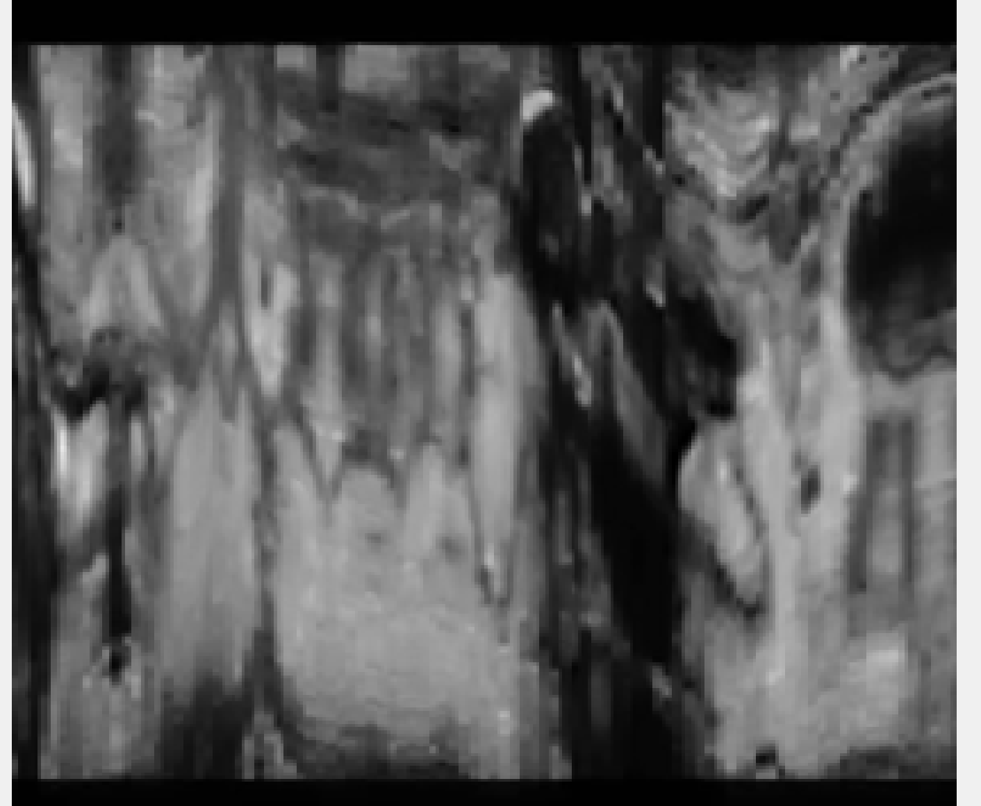

* + *תופעה שניה, חיזוק השפעות אלגוריתם.*
  + *ההנחה הראשונית - נובע מחוסר זיהוי של אלמנטי גאבור בתחילת האלגוריתם. ניסיתי להגדיל את מספר הגאבורים:*
    - *הגדלת מס' אלבציות – פחות השפיע.*
    - *הגדלת מס' הרזולוציות, השפיע יותר, אם כי התוצאות אינן זהות ל-30fps, אבל סובייקטיבית "נראות" יותר טוב, ראה השוואה ב-comparison_to_target בתוצאות של תאריך להוסיף כשמכניסים לארכיון.*

איור 1 - אדום - הגדלת מס' רזולוציות, כחול - הקטנת הסרטון בזמן

איור 2 - אדום-חיזוק רגיל, כחול-הגדלת מס' רזולוציות

# תוכניות להמשך